Programación git en consola



[Esta foto](https://librewiki.net/wiki/Git) de Autor desconocido está bajo licencia [CC BY-SA](https://creativecommons.org/licenses/by-sa/3.0/)

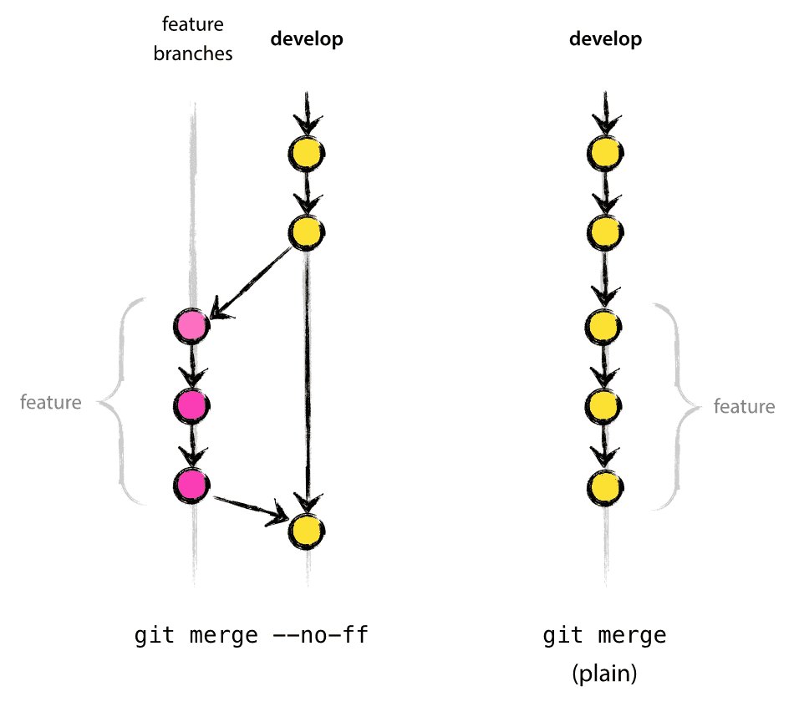

[Esta foto](http://stackoverflow.com/questions/3392392/when-is-the-right-time-to-delete-a-git-feature-branch) de Autor desconocido está bajo licencia [CC BY-SA](https://creativecommons.org/licenses/by-sa/3.0/)